**TRACCIA:**

Nell’esempio pratico di oggi, ipotizziamo di essere stati assunti per valutare *quantitativamente* l’impatto di un determinato disastro su un asset di una compagnia.

Con il supporto dei dati presenti nelle tabelle che seguono, calcolare la perdita annuale che subirebbe la compagnia nel caso di:

* Inondazione sull’asset «edificio secondario»;
* Terremoto sull’asset «datacenter»;
* Incendio sull’asset «edificio primario»;
* Incendio sull’asset «edificio secondario»;
* Inondazione sull’asset «edificio primario»;
* Terremoto sull’asset «edificio primario».

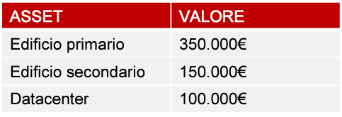 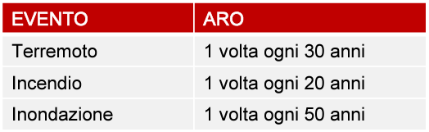

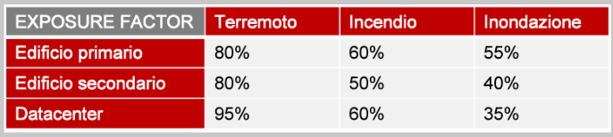

Nel campo della *gestione del rischio* si utilizza la formula **SLE = AV x EF** nell'analisi di rischio per valutare il potenziale impatto finanziario di una singola perdita o evento dannoso su un sistema, un'azienda o un'attività.

Le variabili della formula rappresentano:

* **SLE** (Single Loss Expectancy): Indica il valore monetario atteso di una singola perdita o evento dannoso;
* **AV** (Asset Value): Rappresenta il valore monetario dell'asset o della risorsa soggetta al rischio;
* **EF** (Exposure Factor): Indica la percentuale di perdita o danno che ci si aspetta in caso di realizzazione del rischio.

Altra formula utilizzata nel medesimo settore è **ALE = SLE x ARO,** utile per calcolare il costo annuale atteso di un particolare rischio o evento dannoso su un sistema o un'azienda. Qui le variabili rappresentano:

* **ALE** (Annualized Loss Expectancy): Indica il costo annuale atteso di un rischio o evento dannoso;
* **SLE** (Single Loss Expectancy): Come spiegato in precedenza, rappresenta il valore monetario atteso di una singola perdita o evento dannoso;
* **ARO** (Annual Rate of Occurrence): Indica la frequenza attesa con cui ci si aspetta che un particolare evento dannoso si verifichi in un anno.

Con queste premesse possiamo passare allo svolgimento dell’esercizio di oggi.

1. Inondazione sull’asset Edificio Secondario🡪 150.000 x 0,40 (40%) = 60.000 \ 60.000 x 0,02= 1.200 (perdita annua);
2. Terremoto sull’asset Datacenter 🡪 100.000 x 0,95 = 95.000 \ 95.000 x 0,03 = 2.850 (perdita annua);
3. Incendio sull’asset Edificio Primario 🡪 350.000 x 0,60 = 210.000 \ 210.000 x 0.05 = 10.500 (perdita annua);
4. Incendio sull’asset Edificio Secondario 🡪 150.000 x 0,50 = 75.000 \ 75.000 x 0,05 = 3.750 (perdita annua);
5. Inondazione sull’asset Edificio Primario 🡪 350.000 x 0,55 = 192.500 \ 192.500 x 0,02 = 3.850 (perdita annua);
6. Terremoto sull’asset Edificio Primario 🡪 350.000 x 0,80 = 280.000 \ 280.000 x (1/30) 0,03 = 8.400 (perdita annua).